Informe Taller PreTextos: Salida Cultural al CC Conti con la Juegoteca Mugica (Villa Lugano)
Agosto 2022

Facilitadoras: Milu Alzegui, Julieta Alani y Ana Inés López
Participantes: Chicos y Chicas del Taller PreTextos de la Juegiteca Mugica - Villa Lugano
Buenos Aires, Argentina.
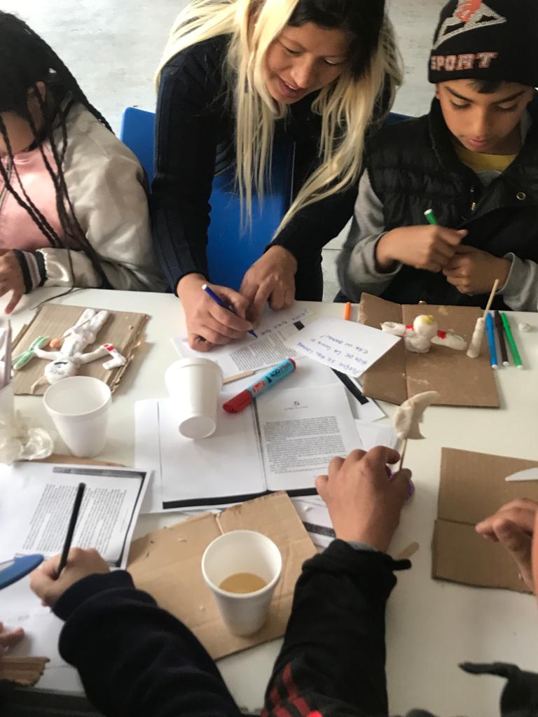

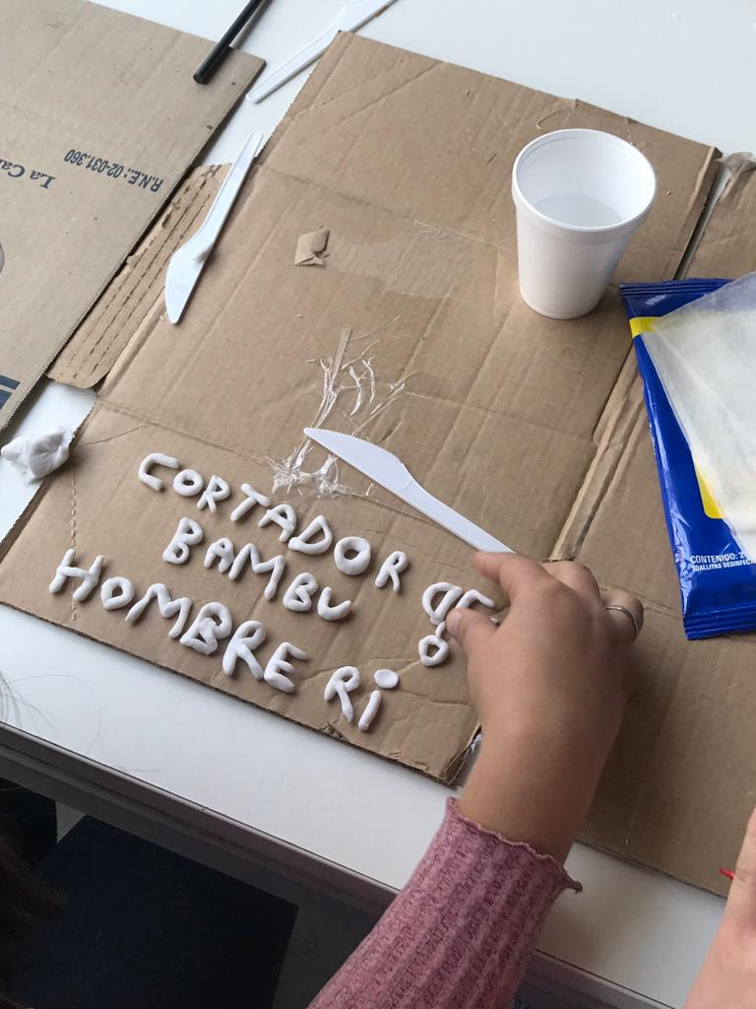

Introducción

Esta fue la experiencia de salida con los talleres de PreTextos de la Juegoteca Mugica en Villa Lugano y del Barrio Mugica (Villa 31). El primer grupo fue el sábado y el segundo el domingo. Fueron dos horas de visita guiada + taller + almuerzo desarrollado en el Centro Cultural Haroldo Conti de la ex ESMA, CABA.

El sábado pasamos a buscar a los chicos en un colectivo escolar, no faltó ninguno, vinieron los 17, todos con su correspondiente autorización.

La experiencia consistió en almorzar, hacer una visita guiada de la muestra "La opacidad de lo evidente" del artista Martín Di Girolamo y luego hacer una actividad de PreTextos con el cuento La hija de la luna.

En la Juegoteca Mugica de Villa Lugano venimos trabajando con cuentos tradicionales japoneses, el primer tramo fue con Momotaro, el siguiente La mujer que perdió sus tortas y el escogido para el ejercicio de esta salida fue La hija de la luna.

Llegamos al centro cultural, nos sentamos todxs en una mesa muy larga dispuesta exclusivamente para nosotrxs en la antesala a la sala de exposiciones, almorzamos, vimos la muestra y luego nos volvimos a reunir en torno a la gran mesa para hacer la actividad.

Implementación

Primero para hacer el rompehielos nos ubicamos en un hall al aire libre en la entrada del edificio e hicimos el rompehielos propuesto por Milu que consistió en, usando un aro de hula hula, meternos adentro diciendo nuestro nombre y que escultura nos habia gustado mas, algunos estaban tímidos pero de a poco se fueroin animando y participaron todos menos una nena, no hubo manera de convencerla.
Actividad principal: en la larga mesa las facilitadoras dejamos los materiales: porcelana fria, pedazos de cartón que hacian de base, instrumentos para moldear y hacer detalles, pinturas, etc.
Con este nuevo texto, La hija de la luna, propusimos la consigna de realizar una pequeña escultura cuyo título sea la pregunta al texto, para luego exibirla en la sala con las demás esculturas del artista. Comenzó leyendo el texto Talata arriba de un pequeño escenario donde estaban todas nuestras pertenencias, mientras entre todxs nos repartiamos la porcelana y con mayor o menos prisa fueron decidiendo qué imagen del cuento representar. Los que más rápido avanzaban iban ayudando a quienes estaban un poco más indefinidxs con la forma que querían darle a su pequeña creación. Fuimos leyendo el texto en grupos más reducidos para más intimidad y concentración, luego leí el texto yo para todxs. Paulatinamente fueron dejando sus obras en un círculo pelado en medio de la sala de exposiciones. A su vez Agustín tomo la posta y volvió a leer el texto en voz alta desde la punta norte de la mesa. Algunos que fueron más indecisos necesitaron la colaboración de otrxs. Ya no teníamos tiempo porque llegaba la hora de irse y había que apurarse, los últimos al final llegaron y nadie quedó sin exponer su obra, Uno de los mellizos, Emiliano, quiso proponerle a la directora del espacio dejar su obra en la sala y que sea parte de la muestra. La propuesta fue escuchada y considerada.
Para finalizar la actividad guardamos todas las obras envueltas dentro de una caja grande de plástico para llevarla a la juegoteca.
De nuevo afuera en ronda abordamos la pregunta ¿qué hicimos? y las respuestas fueron muy ricas y diversas. Nos preparamos para volver al colectivo y emprender la vuelta.
La jornada se desarrolló con muy buena predisposición y entusiasmo de parte de todos los participantes.

Informe Taller PreTextos : Salida Cultural al CC Conti con el Comedor Siempre Carrillo (Barrio Ramón Carrillo)
Agosto 2022

Facilitadoras: Joana Bucca, Aldana Bucca, Pia Patruno, Antu Cifuentes
Participantes: Chicos y chicas del Taller Pre-Textos del Comedor Siempre Carrillo (Barrio Ramón Carrillo)

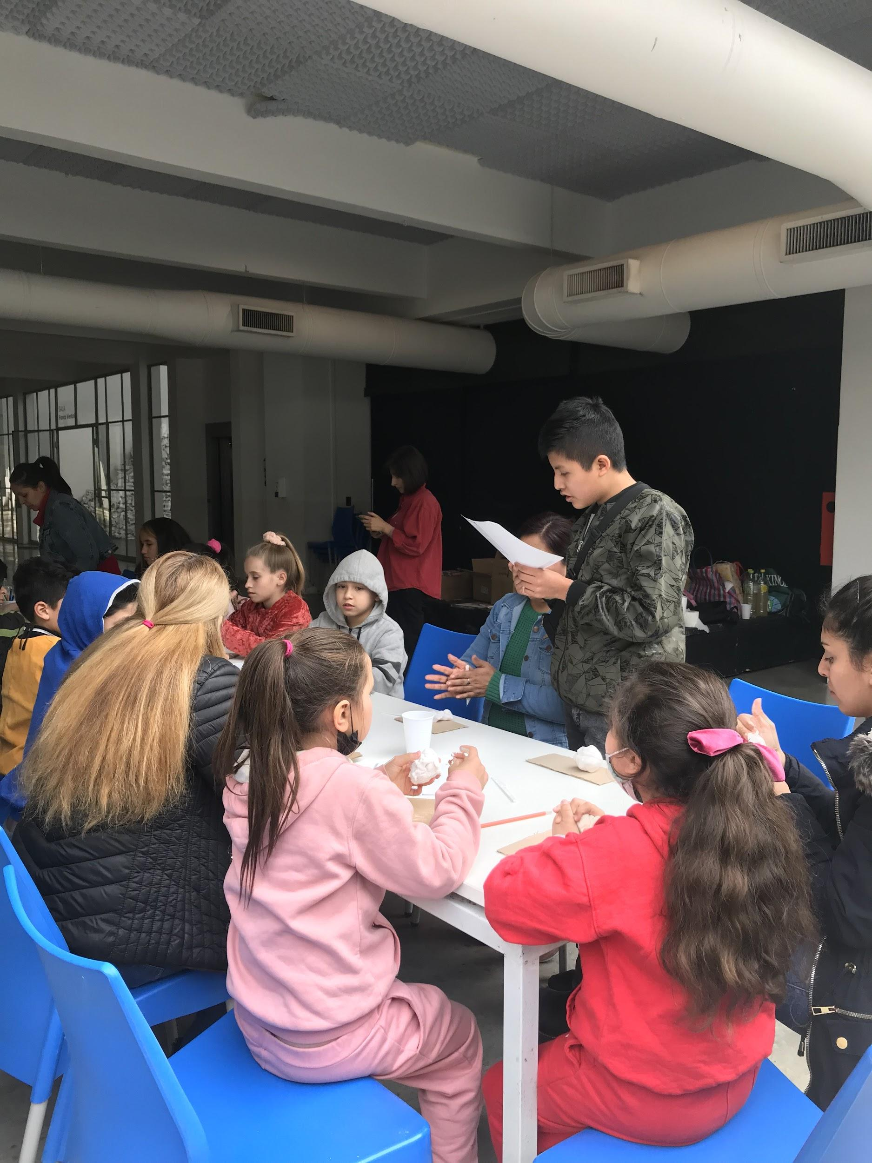

En el marco de la segunda Salida Cultural Pre-Textos al CC Conti, esta vez, con los chicos y las chicas del Comedor Siempre Carrillo, realizamos un taller Pre-Textos luego de almorzar y hacer una visita guiada a la principal muestra de arte en el espacio.
Comenzamos con un rompehielos , en ronda, al aire libre: Aldana y Joana propusieron que construyamos una máquina humana. Enseguida alguien preguntó de qué se trataba, a lo que una de las chicas respondió que la idea era ir pasando al medio de uno y de a una,haciendo un movimiento y repitiéndolo, como hacen las partes de una máquina, complementando al/a compañero/a y así formando una gran máquina.

Arrancó Joana, moviendo su brazo en loop hacia arriba y abajo. Inmediatamente se sumó un niño, al lado de ella, con un movimiento robótico muy preciso. Continuó Aldana, dando vueltas alrededor de ellos. En ese momento, Joana y Aldana alentaron a todo el grupo a que se anime a participar. Había un poco de timidez. Al ir transcurriendo la actividad, y la máquina puesta en marcha con cada vez más forma, aún algunas chicas y algunos chicos no se animaban a pasar. Entonces ocurrió algo que llamó mi atención: La chica que había dado la visita guiada en la muestra y que estaba formando parte del rompe-hielos, dijo algo así como: “si no se animan, yo voy diciendo quienes van”. Entonces , empezó a invitar a todos y todas con una palmada en la espalda, diciendo: “ahora vas, vos, ahora vos,” con cada uno/a. En el momento esto me alarmó ya que esa intervención no corresponde con el protocolo Pre-Textos. La idea es que nos alentemos a participar mediante una sugerencia o guiño (como el “codazo al vecino”) y que esperemos lo que haya que esperar para que la co-construcción se desarrolle. En esa situación no pude decir mucho, pero antes de arrancar la segunda parte del rompehielos,hice la sugerencia de que tengamos paciencia cuando vemos que alguien no se anima a participar, que nos alentemos entre todos/as pero que esperemos lo que sea necesario. A su vez, Joana y Aldana comentaron que nos íbamos a quedar haciendo la máquina humana (esta vez, sumándole sonidos) hasta que hayamos pasado todos/as. Creo que estas intervenciones dieron lugar a que en esta segunda representación, todo fluyera de forma más orgánica y participe todo el grupo con menos timidez. Me quedé pensando en que para el próximo encuentro en que compartamos actividades con personas adultas docentes que no conozcan el protocolo, sería bueno compartirles las reglas estrictas de Pre-Textos.

Cerramos el rompehielos con un “¿Qué hicimos?”. Algunas de las respuestas fueron: “Nos sacamos la vergüenza”, “nos complementamos”, “nos fuimos conociendo un poco más”, “nos animamos”. Nos dimos un fuerte aplauso.
Cabe decir que toda la actividad fue excelentemente coordinada por Aldana y Joana, a través de un liderazgo tierno, firme y dinámico.

Pia y yo propusimos la actividad principal: Hacer una lectura tabacalera del cuento tradicional japonés “La hija de la luna”, realizando esculturas con porcelana fría mientras escuchábamos el cuento. Para esto, contaríamos con una porción de porcelana por persona, un cartón –soporte de la obra, palitos para esgrafiar, cuchillos para cortar, y agua para manipular la masa. También, pensaríamos una pregunta para hacerle al texto, y la escribiríamos en hojitas, con marcadores de colores. Todos los materiales nos estaban esperando en unas mesas adentro, al lado de la sala de muestras. La propuesta finalizaba con la exhibición de cada escultura junto a la pregunta, en algún rincón de la muestra que habíamos visitado, haciendo convivir nuestras obras con las del artista Martín Di Girolamo. Consultamos al grupo si había preguntas o sugerencias para la actividad. Aparentemente se había entendido y les entusiasmaba la propuesta. Preguntamos quiénes serían voluntarios/as para leer y se apuntaron 4 participantes.

Leímos unas cinco veces el cuento, en forma ordenada y tranquila, cuidando el silencio para que se escuche al lector/a.

Joana y Aldana nos habían comentado que el grupo ya había trabajado la imagen tridimensional, y se notaba, ya que se manejaron los materiales con mucha soltura.
Me llamó la atención y me pareció muy bello, que algunos chicos/as, usaron los marcadores de colores (que estaban en la mesa para escribir las preguntas al texto) para pintar la masa fresca. En ese momento imaginé que tal vez en un contexto escolar o técnico podría haber surgido algún comentario por parte de adultos/as u otros/as compañeros/as, con intenciones de corregir esa acción (ya que la porcelana fría se pinta luego de secarse), pero en el marco de esta propuesta, esa acción transgresora y tierna se esparció por toda la mesa de trabajo con total libertad.

En el grupo se sentía un gran entusiasmo y compromiso con la construcción de las esculturas, por lo que propusimos un adicional de 5 minutos (habíamos pactado que el total de la actividad se haría en 20 minutos).
Tuvimos que alentarnos a escribir las preguntas ya que toda la atención se la estaba llevando la porcelana. Una vez que íbamos terminando la escultura y la pregunta, las fuimos llevando a la sala. Primero se fueron sumando una a una las obras y preguntas todas en el mismo espacio, un relieve circular en el suelo, por lo que sugerimos que también se podían explorar otros rincones de la muestra. Así, poco a poco se fue armando nuestra intervención en la exhibición, y se generó un recorrido muy interesante en el que íbamos leyendo y respondiendo preguntas de los compañeros y compañeras en voz alta; era como un coro de preguntas, ideas y sorpresas.

Algunas de las preguntas fueron: “¿Para qué llegó la niña?, “¿la niña era humana?, ¿cuáles eran los deseos de la hija de la luna? ¿por qué el anciano se sentía tan triste?.

Finalizamos la actividad (y la jornada) con un “¿qué hicimos?” Muchas de las respuestas fueron descriptivas y literales sobre la actividad y sus técnicas. Me da la sensación que tenemos el desafío de seguir trabajando en la posibilidad reflexiva y poética de los “¿qué hicimos?”. Algunas respuestas desde esa perspectiva fueron: “Transformamos el texto en escultura”, “intervenimos la muestra con el cuento”. Esperamos a una nena que no se animaba a responder el qué hicimos y la esperamos durante algunos minutos. Cuando se animó, dijo una o dos palabras muy bajito, y la alentamos a que las diga más fuerte. De esa manera dimos fin a la actividad y nos dimos un gran aplauso.
Todos y todas nos llevamos nuestras esculturas a casa, y hasta hubo algunos trueques de obras y regalos.

